Čára a vajíčka
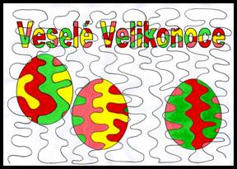 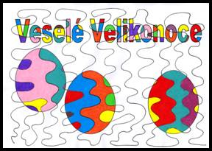
Materiál a pomůcky
šablona vytištěná na formátu A4
černý permanentní fix (např. CENTROPEN, LINER DOCUMENT 0,7 mm)
pastelky, barevné fixy nebo vodové barvy
Provedení
Vytištěný obrázek rozdělíme čarou na menší části, které budeme vybarvovat.
Pokud k vybarvování zvolíme barevné fixy nebo vodové barvy, čáru kreslíme
s permanentním fixem.
Čáru začneme kreslit v levém dolním rohu směrem nahoru a zpět – sloupec
po sloupci postupujeme na pravou stranu.
Čáru se snažíme nakreslit jedním tahem.
Dbáme na to, aby písmena byla rozdělena na 2 – 3 části.
Čára se nesmí dotýkat sama sebe ani křížit.
Jednotlivé části písmen a vajíček vybarvíme s pestrými barvami.
Sousedící plochy vždy vybarvujeme s jinou barvou.
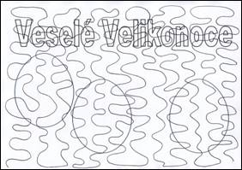 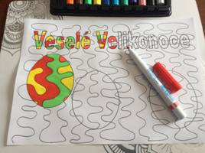
Šablona (zvětšit na A4)
